鬼崎ヨットクラブ 第１回 海の日カップヨットレース帆走指示書 2026/07

鬼崎ヨットクラブ レース委員会

１．適用規則 ２０２５～２０２８国際セーリング競技規則（ＲＲＳ）
海の日カップヨットレース実施要項、本帆走指示書、２０２６年ＯＹＣポイントレース帆走指示書

２．競技者への通告 競技者へ対する通告は、出艇申告時に鬼崎ヨットクラブハウスに設置された公式掲示板に掲示される。スタート以降は、鬼崎ヨットクラブクラブハウスに設置された掲示板のみを公式掲示板とする。

３．レースエリア 伊勢湾（鬼崎沖）

４．コース スタート→第1マーク→フィニッシュ （１周コース）
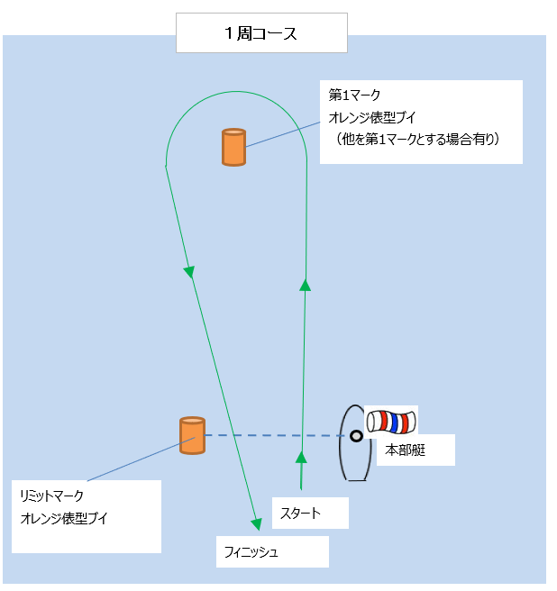
本部船 ISE-V Yamaha31S
吹流し掲揚 ハル色：白色
５．スタート
一般クラス： ２０２６年７月１９日 （日） ９時５５分予告信号 （１０時００分スタート）予定
OYCポイントレースクラス：一般クラスのスタート１５分後予告信号 （１０時２０分スタート）予定

６．スタートライン スターボードの端となる本部艇のマストとリミットマークであるオレンジブイとの間とする。
７．スタート信号
・予告信号(5分前) ＯＹＣ旗の掲揚 音響信号 １声
・準備信号(4分前) Ｉ旗の掲揚 音響信号 １声
・1分前 準備信号の降下 音響信号 長音１声
・スタート ＯＹＣ旗の降下 音響信号 １声
※ このレースは、最初のスタートからラウンド・アン・エンド規則を適用する。
※各クラスのスタート信号後１５分以内にスタートしない艇は、ＤＮＳとする
８．リコール リコールは、Ｘ旗を掲げ 音響信号１声を発する。
このＸ旗の掲揚時間は15分間または全ての艇がリコールを解消するまでの何れか早いほうとする。

９．ゼネラルリコール ゼネラルリコールは、第１代表旗を掲げ 音響信号２声を発する。
ゼネラルリコール後の新しい予告信号は、第１代表旗降下後１分とする。
１０．フィニッシュ フィニッシュラインは、本部艇のマストとリミットマークであるオレンジ色ブイの間とする。
１１．スタート後のコース短縮
コース短縮をすることがある。コース短縮は、音響信号１声と共にS旗を掲揚する。コース短縮の場合は、スタート後、本部船がリミットマークを回収し、第1マーク近くまで移動し、フィニッシュラインの位置を変更する。
第1マークを回航後、リミットマークと本部船のマストの間をフィニッシュラインとし、流し込んでフィニッシュとする。
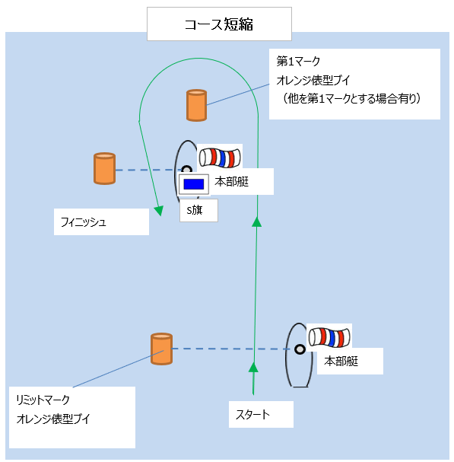
１２．ペナルティー 本レースでは規則44.2(ペナルティーの解消)を次のように変更する。
720度回転を360度回転に置き換える。規則31.2または44.1に基づきペナルティーを履行した艇は、フィニッシュ後出来るだけ早くレース委員会に届けなければならない。

１３．タイムリミット ７月１９日１３時（スタート時間にかかわらず） 但し、トップ艇フィニッシュ後６0分とする。
１４．抗議と救済の要求 抗議または救済は抗議締切時間内にレース委員会に申し入れしなければならない。
抗議締切り時間は最終艇がフィニッシュした後、３０分とする。これは、規則61.3を変更している。
１５．安全規定 レースからリタイアした艇は、出来るだけ早く本部艇に伝えなければならない。
１６．本部艇の標識 本部艇は、吹流しを掲揚している。
１７．マーク
第１マークおよびリミットマークは、オレンジ色の漁業用俵型ブイとし、何れも反時計廻りとする。
ただし、第１マークは他のものに変更する場合がある。変更については艇長会議で指示をする。
１８．責任の否認
競技者は、完全に自己のリスクで本レースに参加している。主催団体は、レース前、レース中またはレース後と関連して受けた物的損傷または個人の発病・怪我・死亡等に対する一切の責任を否認する。
１９．保険 参加艇は、有効なヨット賠償責任保険に加入していなければならない。
２０．その他 参加艇は、出艇申告書に記載された携帯電話を、常時使用可能な状態で搭載すること。
２１．成績
レース終了後のパーティ内で行われる表彰式で成績を発表するのとともに、OYCレース委員会
ホームページに成績を掲載する。成績優秀艇には副賞を贈呈する。
なお、OYCポイントレースクラスにエントリーした艇は、OYCレーティング、および、スポーツカップレーティングで修正時間を計算し、「７月のポイントレース」として年間の総合成績に加える。

２２．海の日カップヨットレースの特別レーティング
海の日カップヨットレースの成績は参加申込書で申告された各艇が使用するセールや乗員に応じた特別レーティングをOYCレーティングに加算して修正時間を計算する。
修正時間 ＝ 所要時間 ｘ ＯＹＣレーティング ｘ 特別レーティング
＜使用するセール＞ ・スピン、ジェネカー、コードゼロ使用艇 ＋１０％
・ダクロンメイン＆ジブファラー艇 －５％
＜乗員＞ ・乗員年齢７０歳以上 １人につき －５％ １艇につき最大－１５％
・女性、小学生以下のお子さん乗艇 １人につき－５％ １艇につき最大－１５％
＜ショートハンド＞ ・乗員の人数が２人 －１０％
・乗員の人数が１人 －１５％

（計算例） 乗員２名(-10%)＋２名とも７０歳以上の男性(-10%)＋ダクロンメイン＆ジブファラー艇(-5%)＝合計-25%
修正時間 ＝ 所要時間 ｘ ＯＹＣレーティング ｘ -25%

不明な点は鬼崎ヨットクラブレース委員会まで、お問い合わせ下さい。
鬼崎ヨットクラブレース委員会
レース委員長 柴田智

＜参考 本レースで使用するフラッグ＞
